＜参考資料４＞ ２０１５年 ミラノ国際博覧会の概要
名称 | 2015年ミラノ国際博覧会  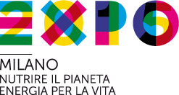
会期 | 2015年5月1日～10月31日( 184 日間)
開催地 | イタリア共和国ミラノ市郊外
テーマ | 地球に食料を、生命にエネルギーを  （Feeding the Planet, Energy for Life）
サブテーマ | 1．食料の安全、保全、品質のための科学技術  （Science and technology for food safety,security and quality ）  2．農業と生物多様性のための科学技術  （Science and technology for agriculture and biodiversity）  3．農業食物サプライチェーンの革新  （Innovation in the agro-food supply chain）  4．食育  （Dietary education）  5．より良い生活様式のための食  （Food for better lifestyles）  6．食と文化  （Food and culture）  7．食の協力と開発  （Cooperation and development on food）
会場面積 | 110ha
想定参加国等 | 140ヶ国
想定入場者数 | 約2,000万人

